Argumentieren und begründen
Stellungnahmen / Beschwerdebriefe / Anträge
Für den Aufsatz stehen euch zwei Auswahlmöglichkeiten zur Verfügung. Ihr entscheidet euch für eine Textform und bearbeitet den Auftrag schriftlich innerhalb der vorgegebenen Zeit. Der Aufsatz wird auf dem Tablet geschrieben. Das Zeitgefäss beträgt eine Doppellektion.
Vorbereiten auf den Aufsatz könnt ihr euch mit den folgenden Lernzielen:
- Ich kann Argumente überzeugend formulieren und begründen.
- Ich kann Forderungen professionell und sachlich äussern und begründen.
- Ich kann die formalen Vorgaben eines Geschäftsbriefes einhalten.
- Ich kann den Besuch des Dramaturgen und die Exkursion ins Stadttheater Luzern detailreich und sachlich oder kreativ reflektieren.
Insbesondere die folgenden Seiten im Arbeitsheft können bei der Vorbereitung hilfreich sein:
84-87 / 90-93
Beachte auch die Kriterien und die Formulierungshilfen im Arbeitsheft.
Bewertungskriterien

Kriterium | Punkte
Rahmenbedingungen (3)
Der Text entspricht den formalen Kriterien eines Geschäftsbriefes.  (Nichteinhaltung eines Kriteriums: -1/2 Punkt) |  |  |  | 2 | 1 | 0
Das E-Mail wird rechtzeitig abgeschickt, besteht aus einer passenden Anrede, einer kurzen/präzisen Textinformation ohne sprachliche Fehler, einer angemessenen Grussformel, die Datei ist angehängt. |  |  |  |  | 1 | 0
Funktion, Inhalt, Argumentation und Struktur (13)

Funktion: Die Absicht des Textes wird mit dem Schreiben verständlich dargelegt. |  |  |  | 2 | 1 | 0
Inhalt: Der Antrag/Beschwerdebrief wird mit stichhaltigen Argumenten begründet. |  | 4 | 3 | 2 | 1 | 0
Argumentation: Die Argumente werden mit Beispielen, Hinweisen und Belegen ausgeführt. |  |  | 3 | 2 | 1 | 0
Aufbau: Die Struktur ist nachvollziehbar und überzeugend aufgebaut. Der rote Faden stets erkennbar.  (Anliegen – Argumente in sinnvoller Abfolge – Zusammenfassung und Forderung) |  | 4 | 3 | 2 | 1 | 0
Sprache (Wortwahl, Satzbau) (8)

Ich schreibe sachlich, genau und informativ. |  |  |  | 2 | 1 | 0
Ich verwende eine präzise, abwechslungsreiche Wortwahl. |  |  |  | 2 | 1 | 0
Ich schreibe grammatikalisch korrekt. |  |  |  | 2 | 1 | 0
Ich schreibe orthographisch (Rechtschreibung) korrekt. |  |  |  | 2 | 1 | 0

Auftrag
Entscheide dich für eine Aufsatzmöglichkeit. Nimm dir zunächst Zeit, um deine Ideen und Gedanken zu sammeln zu strukturieren (Richtwert: 15 Minuten). Verfasse den Text innerhalb der Doppellektion und sende ihn schliesslich an marc.helbling@sekeinshoefe.ch mit den üblichen Formalitäten des E-Mail-Verkehrs (Anhang, Betreff, Anrede, Text, Grussformel). Ergänze auch im Word-Dokument selbst deinen vollständigen Namen.
___________________________________________________________________________
Aufsatzmöglichkeit 1: Beschwerdebrief
Da die Tablets an der Schule häufig ungenügend funktionieren und immer wieder technische Probleme auftauchen, hast du dich dazu entschieden, dein eigenes Tablet auf ricardo.ch zu kaufen. Der folgende Screenshot zeigt dein erworbenes Produkt. Leider stellst du nach Erhalt drei erhebliche Mängel fest. Kontaktiere den Verkäufer, schildere ihm die Situation, deine Unzufriedenheit und richte dich mit einer realistischen Forderung an ihn.
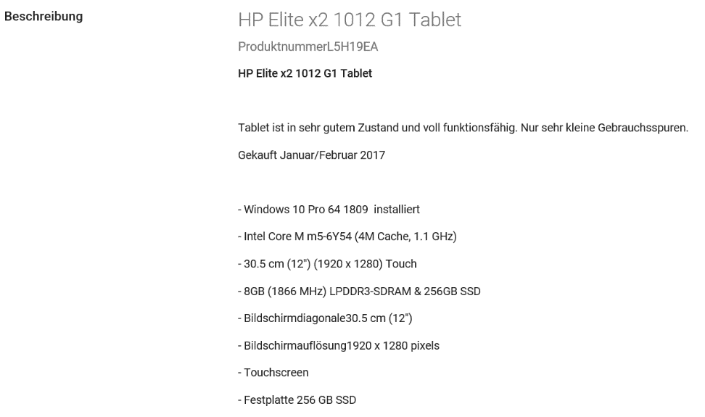
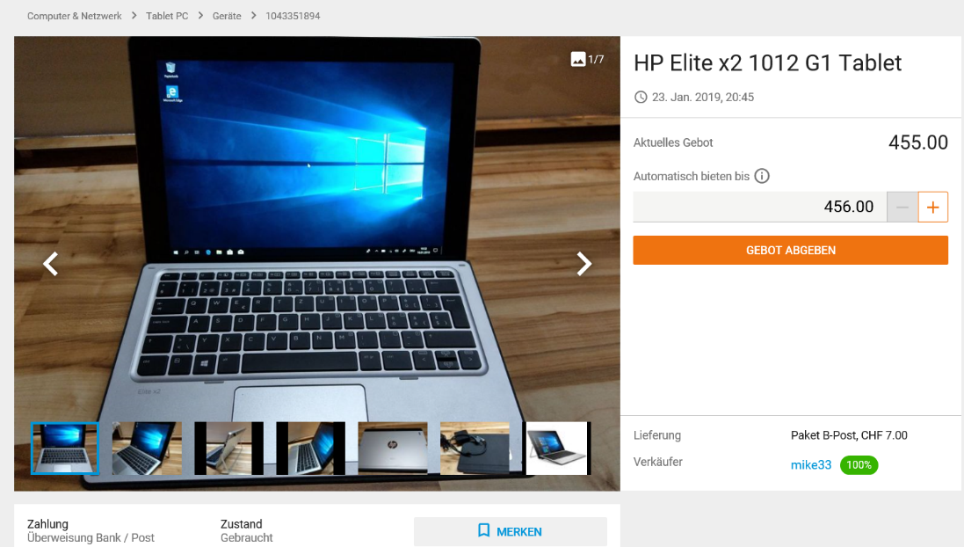

- Der Beschwerdebrief/die Reklamation soll den formalen Kriterien eines Geschäftsbriefes entsprechen.
- Die Argumentation soll nachvollziehbar begründet und mit Beispielen erläutert werden.
- Kontaktangaben: Sandro Pran K’dyou, Moosfeldweg 19, 8000 Zürich
___________________________________________________________________________
Aufsatzmöglichkeit 2: Antrag
Die Planung des Abschlussballes ist in vollem Gange. Die Schule ist auf der Suche nach einer neuen Gestaltungsmöglichkeit, da die letztjährigen Abschlussfeste sowohl für Schüler/-innen als auch für Lehrpersonen unbefriedigend waren. In deiner Klasse habt ihr ein Konzept entworfen, welches ihr nun dem SchüPa unterbreiten möchtet. Dafür sind auch verschiedene Räume der Schulanlage nötig.
Erklärt die Situation, unterbreitet dem SchüPa eure Idee, veranschaulicht euer Konzept mit Argumenten und fragt nach der Verfügbarkeit der notwendigen Räumlichkeiten.
Die Erörterung soll den folgenden formalen Kriterien entsprechen:
- Der Beschwerdebrief/die Reklamation soll den formalen Kriterien eines Geschäftsbriefes entsprechen.
- Die Argumentation soll nachvollziehbar begründet und mit Beispielen erläutert werden.
- Kontaktangaben: Marc Helbling, Rebhaldenstrasse 15, 8807 Freienbach
___________________________________________________________________________
Vgl. Seite 3: Vorlage eines Geschäftsbriefes
Vorlage Geschäftsbrief

